Info-Magazin Nr. 61, Ausgabe 3/2025

Öffnungszeiten
Telefonisch erreichbar
Montag bis Donnerstag
08.15 bis 12.00 Uhr
13.15 bis 16.30 Uhr
Hilfsmittelausstellung in Zürich
Montag bis Donnerstag
13.30 bis 16.30 Uhr
Persönliche Beratung nach Voranmeldung

Beratungsstellen
Zürich 043 322 11 70
Winterthur 052 202 25 80

ZEWO Gütesiegel: Ihre Spende in guten Händen
PC 80-2421-8
IBAN CH17 0900 0000 8000 2421 8

In dieser Nummer
Seiten 1 und 2 Editorial
Seiten 2 und 3 Klientenportrait Michael Stoffels
Seiten 3 und 4 App "SBS Leser Plus"
Seiten 4 und 5 In eigener Sache
Seiten 5 und 6 Führung Kunsthaus Zürich Lygia Clark
Seite 6 Impressum

Editorial

Liebe Leserin, lieber Leser

Wie schnell die Zeit vergeht… und schon befinden wir uns im Herbst. Ich hoffe, Sie konnten trotz des heissen Sommers einige schöne Sommertage im Kühlen geniessen.

Wir haben uns sehr darüber gefreut, dass wir im ersten Halbjahr an unseren Beratungsstellen in Zürich, in Winterthur und an unseren Kursen wieder eine schöne Zahl von Menschen mit einer Sehbeeinträchtigung oder Erblindung individuell beraten und unterstützen konnten. Vielen Dank für Ihr Vertrauen, dass Sie sich an uns gewendet haben bzw. weiterhin an uns wenden.

Nebst unseren professionellen Sehberatungs- und Unterstützungsleistungen im Bereich der Sehhilfe und der Ergotherapie führen wir wieder zahlreiche Kurse, Wanderungen und Treffpunkte durch. Vielleicht möchten Sie in der kommenden Jahreszeit einen Kurs besuchen?

Gerne bieten wir Interessierten einen Einstieg in einen Kurs an. Sie können nach telefonischer Voranmeldung, 043 322 11 70, eine unverbindliche Schnupperlektion besuchen, und wir freuen uns auf Sie.

Wir wünschen Ihnen viel Spass beim Lesen des Info-Magazins und eine schöne Herbstzeit.

Daniel Rey
Geschäftsleiter

Hinweis:
Freitag, 24. Oktober 2025, 14:00 Uhr, Konzert mit dem Duo Pegasus in der Kirche St. Jakob in Zürich. Die Einladung mit den weiteren Details liegt diesem Info-Magazin bei. Die Anmeldefrist läuft bis 17. Oktober 2025.

Klientenportrait: Michael Stoffels


Abbildung: Michael Stoffels mit seiner Hündin Zessy

Ein Leben mit klarem Blick für das Wesentliche
Ich bin Anfang 70 und lebe seit ca. 1970 in Zürich, wo ich etliche Jahre mein Brillengeschäft führte. Als Augenoptiker war ich für viele ein vertrauter Ansprechpartner mit einer offenen, persönlichen Art und einer großen Leidenschaft für Brillendesign. Die Entwicklung von Brillentrends für meine internationale Kundschaft und für meine eigene Kollektion war nicht nur Beruf, sondern Ausdruck von Kreativität und Lebensfreude.
In den letzten Jahren hat sich meine Makuladegeneration, die ich von meiner Mutter geerbt habe, rapide verschlechtert, und mein Alltag veränderte sich. Doch mit den Veränderungen kamen auch neue Perspektiven. Wenn sich ein Sinn verabschiedet, treten andere Sinne «mutig» in den Vordergrund. Ich höre intensiver, spüre und entdecke Dinge genauer, die man mit den Augen oft übersieht. Und wer hätte gedacht, dass das Überqueren eines Zebrastreifens plötzlich zum Abenteuer werden kann?
Eine besondere Gefährtin auf diesem Weg ist meine Hündin Zessy. Sie begleitet mich seit drei Jahren und wird als medizinischer Hilfshund speziell auf meine Bedürfnisse ausgebildet. Mit ihrem feinen Gespür führt sie mich sicher durch den Straßenverkehr, zeigt Hindernisse oder Treppen an und gibt mir dabei etwas ganz Entscheidendes: emotionale Ausgeglichenheit und Geborgenheit. Manchmal reicht schon eine Geste von Zessy, um den Tag aufzuhellen.
Die Zürcher Sehhilfe unterstützt mich dabei mit sehr viel Engagement durch Schulungen in technischer Kommunikation und all den hilfreichen Apps. Auch die Ausbildung mit dem Signalstock ist ein spannendes Unterfangen, das für Zessy und mich jeweils ein regelrechtes Erlebnis ist. All diese Maßnahmen helfen, meinen Alltag sehr zu erleichtern und mir Selbstständigkeit zurück zu geben. Dafür bin ich zutiefst dankbar. Gerade im Wissen, dass viele Menschen mit noch größeren Einschränkungen leben, lerne ich jeden Tag aufs Neue, das Schöne im Kleinen zu schätzen.
Sehschwäche bedeutet für mich nicht weniger Leben, sondern ein anderes Sehen, mit mehr Gefühl, mehr Tiefe und einer guten Portion Humor. Denn manchmal braucht man gar keine perfekte Sicht, um das Wesentliche zu erkennen, nur gute Ohren, ein wacher Geist und eine treue Hündin an der Seite.
Aufgezeichnet von Margrit Mühlebach

App «SBS Leser Plus»: Neue Version 3.2 erhältlich

Hörbücher, E-Books und Text-Hörbücher einfach mobil geniessen? Die App «SBS Leser Plus» macht’s möglich. Ab sofort steht die neue Version kostenlos im App Store für iPads und iPhones zur Verfügung. Sie bietet eine verbesserte Benutzeroberfläche sowie erweiterte Funktionalitäten. Hier die wichtigsten Neuerungen:

Benutzeroberfläche / Barrierefreiheit:

• Stärkere Farbkontraste erhöhen die Bedienungsfreundlichkeit.
• Abspieltasten und Navigationselemente wurden zur einfacheren Bedienung vergrössert.
• Dank Rahmenschatten lassen sich die einzelnen Bücher besser unterscheiden.
• Bei Hörbüchern wird die Restzeit neu in Stunden, Minuten und Sekunden angezeigt.
• Der Lesefortschritt wird durch ein neues Kreissymbol mit Prozentangabe dargestellt.
• Das Symbol des Info-Icons wird neu mit drei Punkten dargestellt.

Neue Funktionen:

• E-Books und Text-Hörbücher verfügen neu über einen Vollbildmodus. In diesem können die Navigationselemente ausgeblendet werden.
• Für Nutzerinnen und Nutzer von Voice-Over und Braillezeilen gibt es eine neue Braillezeile-Ansicht für E-Books. Diese bietet einen linearen Lesemodus, welcher den Text nach Absätzen gliedert und Bilder ausblendet. In der Braillezeile-Ansicht wird die Leseposition gespeichert.

Bei Interesse und Fragen stehen Ihnen unsere Fachpersonen gerne zur Verfügung, Telefon 043 322 11 70. Sie sind Ihnen auf Wunsch bei der Anmeldung bei der Schweizerischen Bibliothek für Blinde und Sehbehinderte behilflich, beim Download der App und bei deren Einrichten.

Quelle: Medienmitteilung Schweizerische Bibliothek für Blinde und Sehbehinderte

In eigener Sache

Neu im Team:

Marianne Streicher, dipl. Sozialarbeiterin FH

Wiedersehen macht Freude! Vor rund fünf Jahren habe ich der Zürcher Sehhilfe den Rücken gekehrt, um eine Ausbildung als Primarlehrerin zu absolvieren. Nun bin ich (inzwischen diplomiert und nach wie vor in der Schule als Lehrperson tätig) zurück in meinem angestammten Beruf als Sozialarbeiterin. Nicht mehr wie zuvor auf der Beratungsstelle in Winterthur, sondern nun in Zürich angestellt, aber nach wie vor mit Herzblut, interessiert an Ihnen und Ihren Geschichten, motiviert Sie zu unterstützen und zu begleiten, Ihre Fragen zu beantworten und Sie mit allen nötigen Informationen zu versorgen. Ich freue mich sehr, wieder hier zu sein und Sie kennen zu lernen!
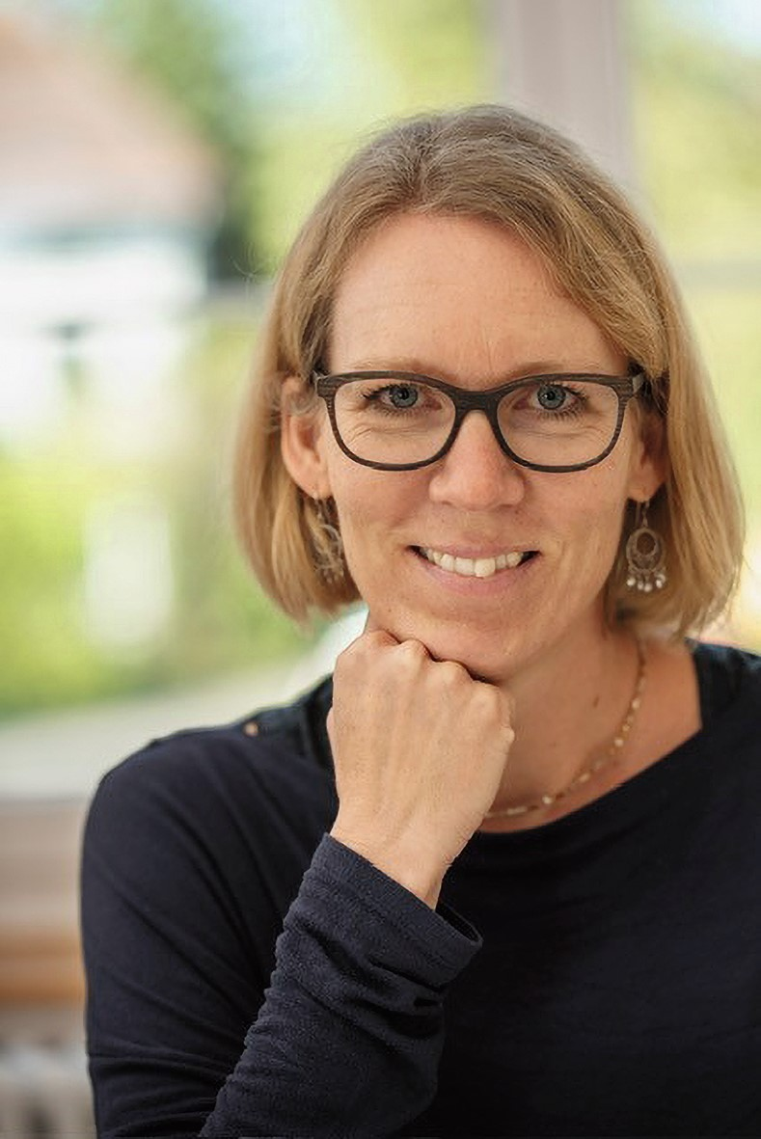
Abbildung: Marianne Streicher
Führung Kunsthaus Zürich / Lygia Clark

Die Brasilianerin Lygia Clark (1920 – 1988) hat den Kunstbegriff radikal erneuert und zählt zu den wichtigsten Kunstschaffenden Südamerikas. Sie fordert eine körperbezogene Kunsterfahrung, die Menschen in das Werk einbezieht und sie selbst Teil der Arbeit werden lässt. In der Ausstellung können die Besuchenden mit zahlreichen Kunstwerken interagieren. Clark sagt: «Für mich ist Kunstschaffen, sich selbst als Mensch zu entwickeln, was überhaupt das Wichtigste ist.»
Durch die Ausstellung im Kunsthaus führt Frau Madeleine Witzig, Kunsthistorikerin und Kunstpädagogin.

- Montag, 24. November 2025, 14 - 16 Uhr
- Treffpunkt: 10 Min. vor Beginn beim Haupteingang des Kunsthauses Zürich
- Kosten: CHF 25.00 pro Person
- Blindenführhunde dürfen mitgeführt werden
Für ein optimales Hörverständnis kommt ein elektronisches Kopfhörersystem zum Einsatz.

Ihre Anmeldung bis am 14. November 2025 nehmen wir gerne telefonisch unter 043 322 11 70 oder per E-Mail info@zsh.ch entgegen. Die Teilnehmerzahl ist beschränkt.
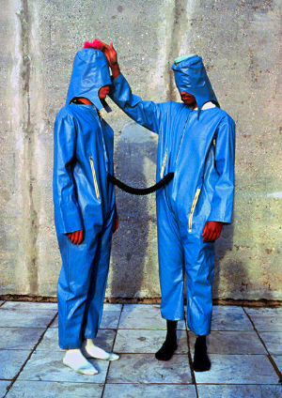
Abbildung: Lygia Clark, Das Ich und das Du: Kleider – Körper – Kleider, Serie, 1967
Cultural Associaton «The World of Lygia Clark”, Copyright Estate Lygia Clark

Impressum:

Beratungsstelle und Begegnungszentrum Zürich
Lutherstrasse 14, 8004 Zürich
Telefon 043 322 11 70
Fax 043 322 11 89
www.zuercher-sehhilfe.ch oder info@zsh.ch
zuercher-sehhilfe@hin.ch

Beratungsstelle Winterthur
Lagerhausstrasse 3
8400 Winterthur
Telefon 052 202 25 80
Fax 052 202 25 81
info@zsh.ch oder ergo-zsh@hin.ch

Info-Magazin, 61. Ausgabe, erscheint viermal jährlich, Auflage 2'600 Exemplare

Redaktion: Mitarbeiterinnen und Mitarbeiter der Zürcher Sehhilfe
Layout: Margrit Mühlebach
Druck: Mattenbach AG, Winterthur / Versand: Stiftung Züriwerk

